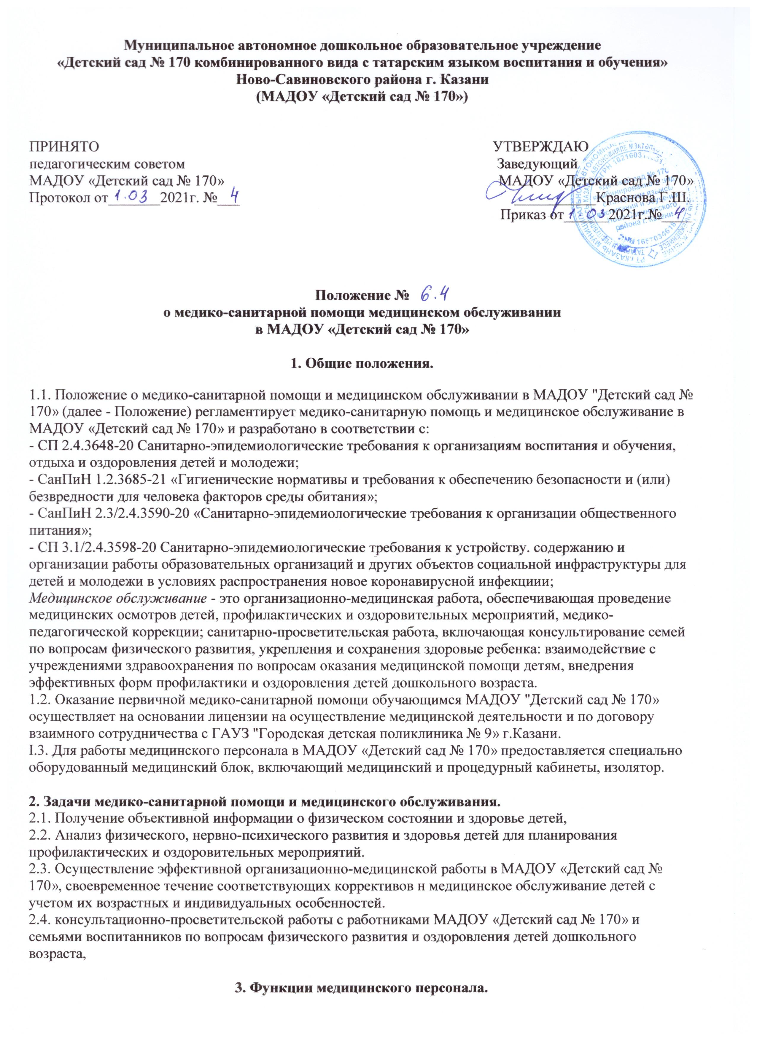

3. Функции медицинского персонала.
3.1. Разрабатывает:
- план организационно-медицинской работы с учетом эффективных оздоровительных технологий и рекомендаций современной медицинской науки;
- план профилактической и оздоровительной работы, включающий мероприятия по предупреждению заболеваний, сохранению и укреплению здоровья детей;
- комплексы физических упражнений по профилактике нарушений опорно-двигательного аппарата, формированию у детей правильной осанки и предупреждению плоскостопия (совместно с инструктором по физкультуре);
- памятки по организации режима дня, режима двигательной активности (совместно со старшим воспитателем).
3.2. Составляет:
- меню, обеспечивающее сбалансированное питание воспитанников;
- график проведения вакцинации;
- график контроля выполнения работниками санитарно-эпидемиологического режима
3.3. Осуществляет:
- динамическое медицинское наблюдение за физическим развитием и ростом детей;
- антропометрические измерения воспитанников; распределение детей на медицинские группы;
- медицинский осмотр и иммунопрофилактику (совместно с врачом-педиатром);
- оказание первой медицинской помощи при возникновении несчастных случаев:
- наблюдение за самочувствием и физическим состоянием детей после прививок и на физкультурных занятиях;
- дифференциацию детей по группам для занятий физической культурой в целях профилактики и коррекции имеющихся нарушений;
- выявления заболевших детей, своевременную их изоляцию;
- информирование администрации и педагогов МАДОУ «Детский сад № 170» о состоянии здоровья детей, рекомендуемом режиме для воспитанников с отклонениями в состоянии здоровья, заболеваниях острыми инфекциями, гриппом. энтеробиозом и т. д.
- информирование территориальных учреждений здравоохранения и Роспотребнадзора о случаях инфекционных и паразитарных заболеваний среди воспитанников и работников МАДОУ «Детский сад № 170» в течение двух часов после установления диагноза.
3.4. Проводит:
- консультации по вопросам физического развития и оздоровления детей;
- консультационно-просветительскую работу с педагогами, родителями (или законными представителями) по вопросам физического развития детей, воспитания здорового образа жизни, профилактики инфекционных заболеваний, адаптации детей;
- мероприятия по профилактике и предупреждению заболеваний (витаминизация, фитотерапия и др.);
- работу с воспитанниками и работниками МАДОУ «Детский сад № 170» по формированию здорового образа жизни.
3.5. Участвует:
- в проведении скрининг-тестирования детей;
- педагогических совещаниях по вопросам оздоровления и закаливания детей,
3.6. Контролирует:
- режим физических нагрузок детей с учетом их возрастных и индивидуальных возможностей;
- двигательную активность детей на физкультурных занятиях и в течение дня;
- организацию и проведение закаливающих мероприятий;
- качество организации питания детей;
- санитарно-гигиенические условия осуществления образовательного процесса;
- соблюдение правил личной гигиены детьми и работниками МАДОУ «Детский сад № 170»;
- соблюдение обслуживающим и техническим персоналом санитарно-эпидемиологического режима;
- ведение работниками МАДОУ «Детский сад № 170» установленной документации в пределах своих полномочий.
4. Права медицинского персонала.
Медицинский персонал имеет право:
4.1. Требовать от заведующего МАДОУ "Детский сад № 170» создания условий, необходимых для осуществления медицинского обслуживания детей.
4.2. Информировать администрацию МАДОУ «Детский сад № 170», врача-педиатра поликлиники о ходе выполнения назначений и рекомендаций врачей-специалистов родителями, педагогами, возможных трудностях при их реализации.
4.3. Привлекать врачей-специалистов для проведения качественного анализа медицинского обслуживания детей.
4.4. По итогам проверок вносить предложения об улучшении условий медицинского обслуживания детей.

5. Ответственность медицинского персонала.
Медицинский персонал в соответствии с действующим законодательством РФ несет ответственность за:
5.1. Качество медицинского обслуживания детей.
5.2. Оснащение медицинского блока (кабинета) МАДОУ «Детский сад № 170» в соответствии с санитарными требованиями.
5.3. Хранение медицинских препаратов, лекарственных средств и т. д.
5.4. Ведение медицинской документации, предоставление отчетности.
5.5. Проведение медицинских и профилактических мероприятий.
5.6. Разглашение сведений об особенностях физического развития, заболеваний воспитанников,
5.7. Правонарушения и вред, причиненный воспитаннику.

6. Делопроизводство.
Медицинский персонал ведет документацию в соответствии с утвержденной приказом по МАДОУ № 170» номенклатурой дел для медперсонала.

7. Заключительные положения.
7.1. Настоящее положение вступает в действие с момента утверждения и издания приказа заведующего МАДОУ «Детский сад № 170».
7.2. Изменения и дополнения вносятся в положение не реже одного раза в пять лет и подлежат утверждению заведующим МАДОУ «Детский сад № 170».

